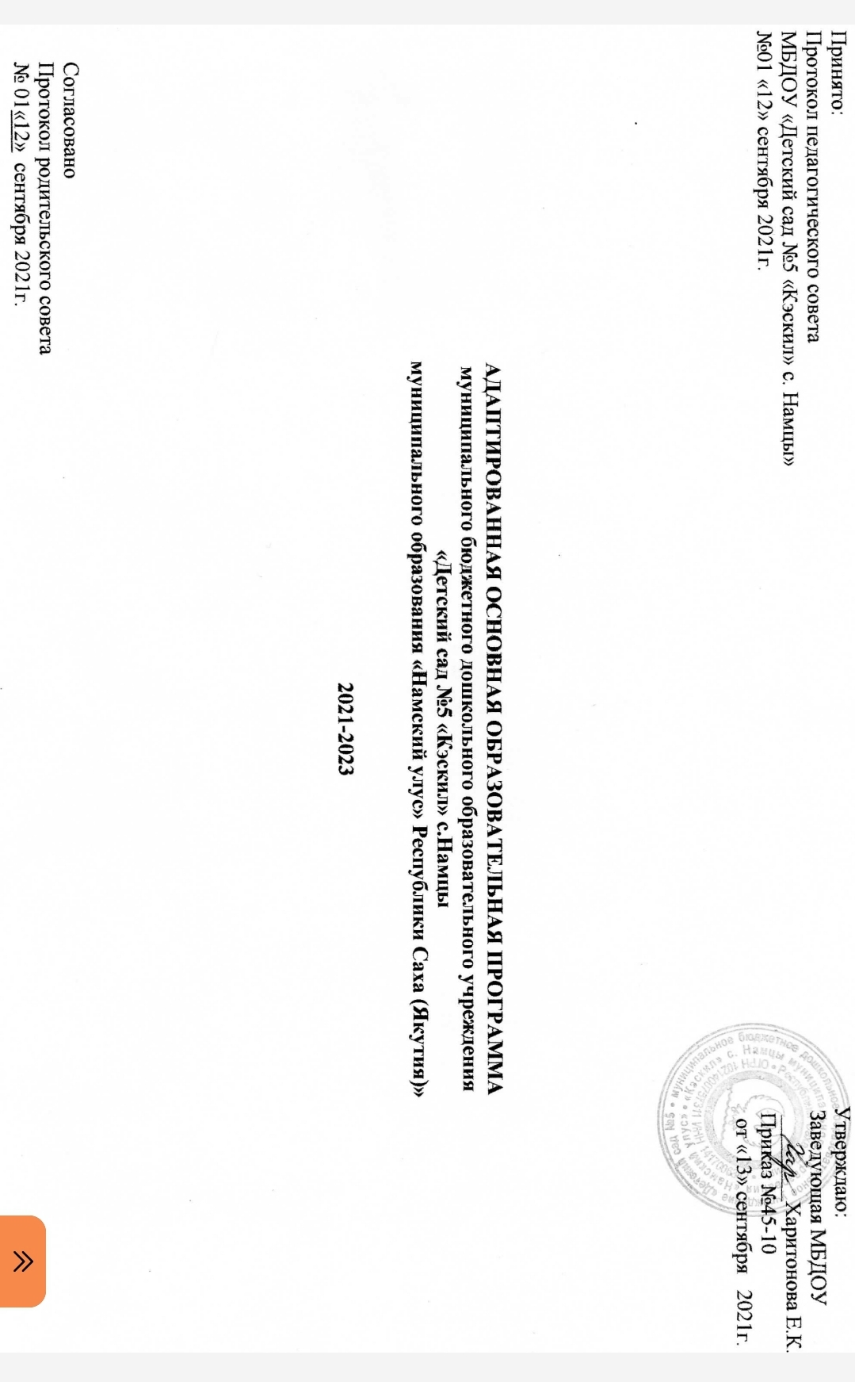

Учебный план
«Муниципального бюджетного дошкольного образовательного учреждения
«Детский сад №5 «Кэскил» с.Намцы
муниципального образования «Намский улус» Республики Саха (Якутия)
на 2021-2022 учебный год

Учебный план муниципального бюджетного дошкольного образовательного учреждения «Детский сад №5 «Кэскил» с.Намцы муниципального образования «Намский улус» Республики Саха (Якутия)» является нормативным документом, регламентирующим организацию образовательного процесса в дошкольном образовательном учреждении. Нормативной базой для составления учебного плана являются следующие документы:
- ФЗ РФ от 29.12.2012г. №273-ФЗ «Об образовании в Российской Федерации», с изменениями на 16 апреля 2021 года, СанПиН 2.3/2.4.3590-20 "Санитарно-эпидемиологические требования к организации общественного питания населения",
- Приказ Министерства образования и науки Российской Федерации от 30.08.2013г. №1014 «Об утверждении Порядка организации и осуществления образовательной деятельности по основным общеобразовательным программам - образовательным программам дошкольного образования»;
- Постановление Главного государственного санитарного врача РФ от 28 сентября 2020 г. N 28 "Об утверждении санитарных правил СанПиН 2.4.3648-20 «Санитарно-эпидемиологические требования к организациям воспитания и обучения, отдыха и оздоровления детей и молодежи» ;
- Постановлением Главного государственного санитарного врача РФ от 28 января 2021г.№ 2 «Об утверждении санитарных правил и норм СанПиН 1.2.3685-21 «Гигиенические нормативы и требования к обеспечению безопасности и (или) безвредности для человека факторов среды обитания
- Приказ Министерства образования и науки Российской Федерации от 17 октября 2013г. N1155 «Об утверждении федерального государственного образовательного стандарта дошкольного образования»;
- Лицензия на осуществление образовательной деятельности от 24.04.2015г. №0847, выдана Министерством образования Республики Саха (Якутия).

Программное обеспечение образовательного процесса.
Образовательно-воспитательный процесс детей дошкольного возраста осуществляется по программам:
В основе учебного плана лежит примерная основная образовательная программа дошкольного образования «От рождения до школы», авторы составители - Н.Е. Веракса, Т.С. Комарова, М.А. Васильева
Парциальная программа и методики:
1. Каратаев И.И. «О5ону чуолкайдык санарарга уерэтии уонна сурукка уерэнэргэ бэлэмнээьин» – Дьокуускай: Бичик, 2019;
2. Бажанова Е.А. ,А.П. Величук «Русский язык в старших группах национальных детских садов» - Л.:Просвещение, 1987;
3.Илларионова В.С. «Тыл сайдыытыгар уопсай хаалыылаах о5ону иитии уонна коннорон уорэтии программата» - Я.:Бичик»,1995;
4.Алексеев Н.К., Голиков А.И. «Игра «Сонор» в педагогическом процессе дошкольного образовательного учреждения»-Я.:Бичик, 2000;
5. Авторская программа Сокольниковой А.Д. «Играя познаем» - Намцы:2012;
6. Авторская программа Петуховой Л.Н. «Музыка кэрэ эйгэтигэр»

Учебный год в ДОУ составляет 38 недель.
Годовой учебный календарный график на 2021-2022 учебный год

Период | Продолжительность | Количество недель
Адаптационный, диагностический период | с 01 сентября по 17 сентября 2021г. | 2 недели
Образовательный период | с 20 сентября по 30 декабря 2021г. | 15 недель
Образовательный период | с 10 января по 13 мая 2022г. | 18 недель
Диагностический период | с 16 мая по 31 мая 2022г. | 3 недели

В структуре учебного плана МБДОУ выделена обязательная часть, реализуемая через непосредственно образовательную деятельность, и часть, формируемая участниками образовательных отношений. Обе части являются взаимодополняющими и необходимыми с точки зрения реализации требований ФГОС ДО.
Обязательная часть обеспечивает развитие детей во всех пяти взаимодополняющих образовательных областях.
В части, формируемой участниками образовательных отношений представлены выбранные парциальные программы и методики, направленные на развитие детей в образовательной области – речевое развитие, художественно-эстетическое развитие.
Распределение количества занятий основано на принципах:
- соотношение между частями учебного плана (обязательная часть и часть, формируемая участниками) Приложение 1;
- специфика национальных и социокультурных условий.
Продолжительность непрерывной непосредственно образовательной деятельности для детей просчитано в соответствии требований СанПиН:
- для детей от 3 до 4 лет – не более 15 минут,
- для детей от 4 до 5 лет – не более 20 минут,
- для детей от 5 до 6 лет – не более 25 минут,
- для детей от 6 до 7 лет – не более 30 минут.
Максимально допустимый объем образовательной нагрузки в I половине дня в младшей и средней группах не превышает 30 и 40 минут соответственно, а в старшей и подготовительной – 45 минут и 1,5 часа соответственно. В середине времени, отведенного на непрерывную образовательную деятельность, проводятся физкультурные минутки. Перерывы между периодами непрерывной образовательной деятельности - не менее 10 минут. Образовательная деятельность с детьми старшего дошкольного возраста осуществляется во II половине дня после дневного сна. Ее продолжительность составляет не более 25-30 минут в день. В середине непосредственно образовательной деятельности проводятся физкультурные минутки.
Образовательная деятельность, требующая повышенной познавательной активности и умственного напряжения детей, проводится в первую половину дня.
Занятия по физическому развитию организуются 3 раза в неделю. Длительность занятий по физическому развитию составляет:
- в младшей группе – 15 минут;
- в средней группе – 20 минут;
- в старшей группе – 25 минут;
- в подготовительной группе – 30 минут.
В теплое время года при благоприятных условиях непосредственно образовательная деятельность по физическому развитию проводится на открытом воздухе.
Развитие речи (подготовка к письму и работа над звукопроизношением) ведется по методике И.И. Каратаева, обучение русскому языку проводится в подготовительной группе 1 раз в неделю по методике Бажанова Е.А. ,А.П. Величук , С.П.Егоровой. Чтение художественной литературы проводится в режимных моментах.

Приложение 1
Учебный план на 2020-2021 уч.год
Обязательная часть (не менее 60%) | Возрастные группы
Обязательная часть (не менее 60%) | Младшая | Средняя |  |  | Старшая | Подготовительная
ОО «Социально-коммуникативное развитие»  ОО «Познавательное развитие» | 1 | 1 |  |  | 1 | 2
Формирование целостной картины мира, расширение кругозора | 1 | 1 |  |  | 1 | 1
Познавательно- исследовательская деятельность | 0 | 0 |  |  | 0 | 1
ОО «Познавательное развитие» | 1 | 1 |  | 2 |  | 2
Формирование элементарных математических представлений/конструирование (ФЭМП) | 1 | 1 |  | 2 |  | 2
ОО «Художественно-эстетическое развитие» (изобразительная деятельность) | 2 | 2 |  | 3 |  | 3
Рисование  Лепка  Аппликация | 1  0,5  0,5 | 1  0,5  0,5 |  | 2  0,5  0,5 |  | 2  0,5  0,5
ОО «Физическое развитие» | 3 | 3 |  | 3 |  | 3
ОО «Художественно-эстетическое развитие» (музыка) | 0 | 0 |  | 0 |  | 0
Итого: | 7(70%) | 7(70%) |  | 9 (70%) |  | 10 (70%)
Часть, формируемая участниками
(не более 40%)
ОО «Речевое развитие» (развитие речи) | 1 | 1 |  | 1 |  | 1
ОО «Речевое развитие» (обучение грамоте) | 0 | 0 |  | 0,5 |  | 0,5
ОО «Речевое развитие» (русский язык) | - | 0 |  | 0,5 |  | 0,5
ОО «Художественно-эстетическое развитие» (Музыка) | 2 | 2 |  | 2 |  | 2
Итого: | 3 (30%) | 3 (30%) | 4 (30%) |  |  | 4 (30%)
Всего в неделю: | 10 | 10 | 13 |  |  | 14
Всего в месяц: | 40 | 40 | 52 |  |  | 56
Всего в год с учетом диагностики (38 недель): | 380 | 380 | 494 |  |  | 532
Всего в год без учета диагностики (32 недели): | 330 | 330 | 429 |  |  | 462

Приложение 2

Сетка непосредственно-образовательной деятельности

в младшей группе «Кунчээн»

Дни недели | Время проведения | Образовательная область | Форма организации детей
Понедельник | 09.30-09.45  09.55-10.10 | Физич.разв.  Познав.разв.  (окр.мир) | НОД  Игровая ситуация /наблюдение/экскурсия  «Көрөбүн, билэбин»
Вторник | 09.30-09.45  09.55-10.10 | Физич.разв.  Познав.разв.  (ФЭМП) | НОД/Игры на двиг.актив.  Игр.ситуац. «Ахсаанныын до5ордоһобун»
Среда | 09.30-09.45  09.55-10.10 | Худож.эст.разв.  (рисование)  Худож.эст.разв.  (Музыка) | Игра-занятие /«Рисуем все»  Муз.игра «Музыкальный сундучок»
Четверг | 09.30-09.45  09.55-10.10 | Физич.разв  Речев.разв.  (чт.худ.лит./разв.речи) | НОД/Игр.упр.  Игра путеш./ куколь.театр  «Остуоруйа дьикти дойдутугар»
пятница | 09.30-09.45  09.55-10.10 | Худ.эстет.разв.  (лепка/апплик.)  Худож.эст.разв.  (Музыка) | Игра-занятие «Туһа киһитэ буолуом»  Муз.игра/развлеч., праздники «Музыка кэрэ эйгэтигэр»

в средней группе «Мичээр»
Дни недели | Время проведения | Образовательная область | Форма организации детей
Понедельник | 09.30-09.50  10.00-10.20 | Познав.разв.  (окр.мир)  Физич.разв. | Игр.ситуац./наблюд.  «Айылгалыын алтыьабыт, кэрэ5э тардыьабыт»  НОД/подв.игры
Вторник | 09.30-09.50  10.00-10.20 | Познав.разв.  (ФЭМП)  Физич.разв. | Игра путеш. /эксперим.  «Ахсаанныын до5ордоьобут»  НОД
Среда | 09.30-09.50  10.00-10.20 | Худож.эстет.разв.  (Музыка)  Речев.разв.  (разв.речи) | «Ритмическая мозаика»/ «Весёлый оркестр»  Посиделки/кук.теат. «Остуоруйа дьикти суолунан»
Четверг | 09.30-09.50  10.00-10.20 | Худож.эстет.разв.  (рисование)  Худ.эстет.разв.  (Музыка) | Студия «Вернисаж»  Муз.игра «Көрдөөх ноталар»
пятница | 09.30-09.50  10.00-10.20 | Худож.эстет.разв.  (лепка/апплик.)  Физич.разв. | Мастерская «Айабыт, тутабыт»  НОД(соревнования, эстафеты, подв.игры)
Всего | 40м. | 10 НОД/СИД | Перерывы между НОД/СИД не менее 10 минут

в старшей группе «Кустукчаан»

Дни недели | Время проведения | Образовательная область | Форма организации детей
Понедельник | 09.20-09.45  09.55-10.15 | Познав.разв  (соц.комм.)  Худож.эстет.разв.  (Музыка) | Игра путешествие/наблюд.  /проектная Де.«Мир вокруг нас»  «Ритмическая мозаика»/ «Весёлый оркестр»
Понедельник | 16.00-16.25 | Физич.разв. | НОД
Вторник | 09.20-09.45  09.55-10.15 | Познав.разв. (ФЭМП)  Худож.эстет.разв.  (рисование) | Интелл.игра/эксперим.  «Тииҥ мэйии»  Студия «Юный художник»
Вторник | 16.00-16.25 | Физич.разв. | Игр.упраж. /НОД
Среда | 09.20-09.45  09.55-10.15 | Речев.разв.(русский язык/обучение грамоте)  Познав.разв.(исслед.де.) | Игра путешествие «Прекрасная страна слов»  Клуб юных исследователей «Хочу всё знать!
 | 16.00-16.25 | Худож.эстет.разв.  (Музыка) | Муз.игра «Музыкальный сундучок»
Четверг | 09.20-09.45  09.55-10.15 | Худож.эстет.разв.  (лепка\апплик.)  Физич.разв. | Мастерская «Юные таланты»  НОД/игры- эстафеты
пятница | 09.30-09.55  10.05-10.25 | Речев.разв.  (чт.худ.лит./раз.речи)  Худож.эстет.разв.  (рисование) | Посиделки/кук.театр  «Аптаах холбуйачаан»  Выставка «Мир красок»
Всего | 45 м. | 13 НОД/СИД | Перерывы между НОД/СИД не менее 10 минут

в подготовительной к школе группе «Чуораанчык»
Дни недели | Время проведения | Образовательная область | Форма организации детей
Понедельник | 09.20-09.50  10.00-10.30  10.40-11.10 | Познавательное развитие  (окр.мир)  Худож.эстет.разв.  (рисование)  Худож.эстет.разв.  (музыка) | Игровая ситуация/наблюдения  «Я и мир вокруг меня»  Студия «Вернисаж»  Муз.игра «Көрдөөх ноталар»
Вторник | 09.20-09.50  10.00-10.30  10.40-11.10 | Речевое разв. (русский язык, развитие речи)  Познав.разв.(ФЭМП)  Физич.разв. | Игры этюды «Литературный калейдоскоп»  НОД  НОД
Среда | 09.20-09.50  10.00-10.30  10.40-11.10 | Речевое разв. (грамота)  Познав.разв.(исслед.деят.)  Худ.эст.разв.  (музыка) | Игра путешествие «Волшебный мир слов»  Опытно-экспер.де./проектир.  «Ритмическая мозаика»/ «Весёлый оркестр»
Четверг | 09.20-09.50  10.00-10.30 | Познав.развитие  (ФЭМП)  Худож.эстет.разв.  (лепка/аппликаци) | Интелл.игра  «Тииҥ мэйии»  Мастерская  «Мындыр илии»
Четверг | 16.00-16.30 | Физич.развитие | НОД/ подв.игры
пятница | 09.20-09.50  10.00-10.30 | Физич.развитие  Худож.эстет.разв.  (рисование) | НОД /соревнования, эстафеты  Студия «Вернисаж»
пятница | 1ч.30м. | 14НОД/СИД | Перерывы между НОД/СИД не менее 10 минут

